Жарық және оның түрлері

Фотосурет түсіру кезінде жақсы жарықтың болуы – техникалық жағынан мінсіз және көркем де әсерлі фотосурет алудың ең шешуші факторы..

Жарық (свет)
Жарық электромагниттік толқын болып табылады. Барлық электромагниттік толқындар жарық жылдамдығымен қозғалады.

Жасанды жарықтар
Екі лампаны әр түрлі нүктеге орналастыра отырып, олардың жарығын түсірілуге тиісті обьектіге әр жақтан бағыттап, жарықтың үлкен көлемді комбинациясын алуға болады. Түсірілген жарықты әрқалай бағыттап, сол арқылы жарықтың өткір, жұмсақ және күңгірт түрлерін аламыз. Бұл тәжірибені ғана емес, сонымен қатар шығармашылық шеберлікті де талап етеді.
Қосымша жарықты алудың тағы бір қарапайым тәсілі-ақ қағазды пайдалану.

Табиғи жарықтар
Табиғи жарық тәуліктің уақыты мен ауа райына қатысты екені ешкімге де жасырын емес. Түсірілімнің айқындылығы мен техникалық сапасы обьектіге жарықтың қай тұстан түсіп тұрғанына да байланысты. Табиғаттың осындай жарықтарын шебер пайдалана отырып та біз әдемі фотосурет түсіре аламыз.

Түс (цвет)
Түс терминінің этимологиялық шығу тегін анықтай алсақ, латынға қайта оралуға тура келеді, өйткені ол жерден сөзді табамыз: түсі, оны «бояғыш» немесе «түс» деп аударуға болады.
Ол түсі бұл а сезім көру органдарында жарық сәулесін шығаратын және онда түсіндіріледі ми . Бұл физикалық-химиялық құбылыс, мұнда әр түс түске байланысты болады толқын ұзындығы .
Бұл тұрғыда түстердің бірнеше түрлері бар екенін атап өткен жөн. Нақтырақ айтсақ, олар ұсынатын жылу сезімі және олардың қоршаған ортамен байланысы негізінде екі үлкен топ туралы айтуға болады: жылы және суық.
Бірінші санатқа қызыл, сары, қызғылт сары, қызыл және лимон жасыл кіреді. Бұл позитивтілікке ұмтылатын және бізге қуаныш, қызық, жылу сезімін беретін түстер.
Екінші топқа суық түстер, көк, күлгін, жасыл және ақ түстер кіреді, дегенмен бұл түстер деп саналмайды. Жайлылық, сезімталдық және салқындық безендіруде кең кеңістік сезімін тудыру үшін пайдаланылатын нәрсені тудырады.
Жоғарыда айтылғандардың бәрінен басқа, ұлттық түстер деп аталатын нәрсенің барлығын назардан тыс қалдыруға болмайды. Бұл елді сәйкестендіру ретінде қабылдайтын және, демек, оның туында және басқа да эмблемаларда пайда болатындарды анықтауға арналған термин.
Адам көздері жарық пен қараңғыны ажырата алатындықтан, жарық толқындарының әртүрлі ұзындықтарын да көре алады. Яғни, әртүрлі ұзындықтағы жарық толқындарын біздің көзіміз әртүрлі түс ретінде көреді. Мәселен, қызыл түс – ұзын толқындар, көк түс – қысқа толқындар болып табылады. Адамның көзінде жарықты ажырататын 2 ұяшық түрі бар: біріншісі таяқша тәрізді ұяшық, ол төмен интенсивтілік кезінде жұмысын жақсы атқарады және түнде көздің көруіне жауапты. Екіншісі – конус тәрізді ұяшық. Конус тәрізді ұяшықтардың 3 түрі белгілі, және әрқайсысы әртүрлі диапазондағы толқын ұзындықтарына жауапты. Бұл 3 конусты әдетте көк, жасыл және қызыл деп атайды (немесе S, M және L қысқа, орташа және ұзын толқын ұзындықтары үшін).

Түстердің араласуы қалай жұмыс істейді?

Жалпы қарағанда, әрбір заттың өзіне тән түсі бар. Кез-келген зат жарық толқындарының кейбіреуін қайтарады және кейбіреуін жұтады.

Аспан неге көк түсті?

Күн сәулесі ешқандай түсті болмағанымен ол әр түрлі толқынды сәулелердің жиынтығы. Бұл түрлі толқынды сәулелернің түсі әр түрлі. Суреттен көріп тұрғандарыңыздай жарық қызыл, қызыл-сары, сары, жасыл және көк сияқты бірнеше түсті сәулелерден құралған. Әр сәуленің толқыны әр түрлі.
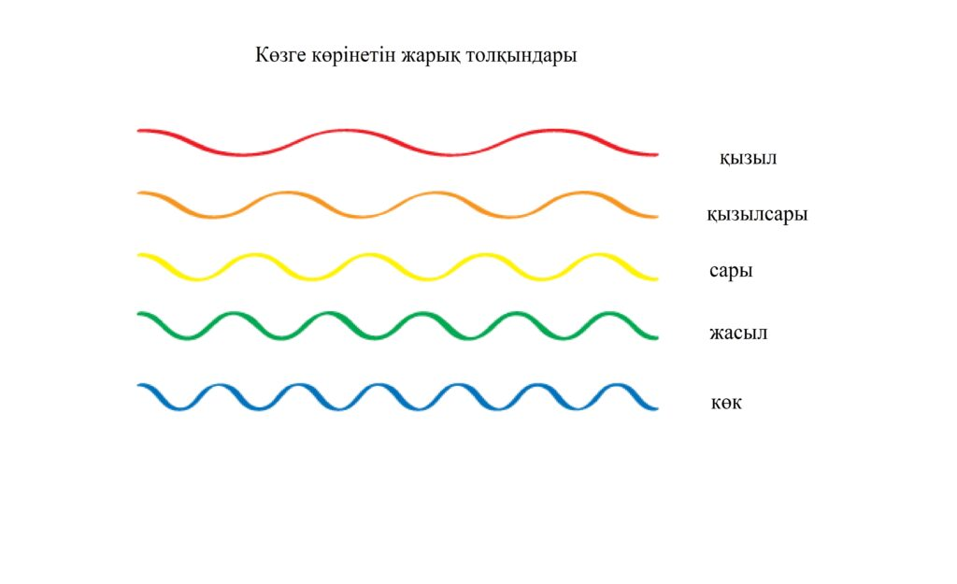

Барлық жануарлар адамдар сияқты көре ме?

Адам көздерінің таяқша және конус тәрізді ұяшықтары Адам түсті көру үшін үш түрлі конус ұяшығын қолданады; бұл трихромаси деп аталады, және адам түсті жақсы ажырата алатындығын білдіреді. Алайда, көп сүтқоректілер, иттер мен мысықтар сияқты жануарлар, дихромат болып табылады. Дихромат дегеніміз сүтқоректілерде екі түрлі ғана конус ұяшықтар бар екенін білдіреді. Бұл сүтқоректілер дәл адам көретін түстер диапазонын ажырата алмайтындығын білдіреді. Төрт түрлі конус ұяшықтары бар жануарлардың түрлері көп, оларға құстар да жатады. Бұл тетрахромат деп аталады және адамға ұқсас, түсті ажыратуға қабілеті бар деп танылады. Кейбір жануарларда, мысалы көбелектерде, бес түрлі конус ұяшықтары бар және олар пентахромат деп саналады. Егерде бұл конус ұяшықтарының бәрі функционалды болса, онда олар түс арасындағы керемет өзгешіліктерді құруға қабілетті болар еді.

